
Атауы жоқ көшелеріне атаулар беру туралы
Солтүстік Қазақстан облысы Қызылжар ауданы Вагулино ауылдық округі әкімінің 2020 жылғы 18 ақпандағы № 2 шешімі. Солтүстік Қазақстан облысының Әділет департаментінде 2020 жылғы 25 ақпанда № 6027 болып тіркелді
Қазақстан Республикасының 1993 жылғы 8 желтоқсандағы "Қазақстан Республикасының әкімшілік - аумақтық құрылысы туралы" Заңының 14- бабының 4) тармақшасына, Қазақстан Республикасының 2001 жылғы 23 қаңтардағы "Қазақстан Республикасының мемлекеттік басқару және өзін – өзі басқару туралы" Заңының 35-бабының 2-тармағына сәйкес, облыстық ономастика комиссиясының 2019 жылғы 22 қазандағы қорытындысы негізінде, Солтүстік Қазақстан облысы Қызылжар ауданы Вагулино ауылы халқының пікірін ескере отырып, Вагулино ауылдық округінің әкімі ШЕШІМ ҚАБЫЛДАДЫ:
1. Қоса берілген схемалық картаға сәйкес, Солтүстік Қазақстан облысы Қызылжар ауданы Вагулино ауылдық округінің Кустовое ауылындағы атауы жоқ көшелеріне келесі атаулар берілсін:
№ 1 атауы жоқ көше – Астана көшесі;
№ 2 атауы жоқ көше - Мектеп көшесі.
2. Осы шешімнің орындалуын бақылауды өзіме қалдырамын.
3. Осы шешім оның алғашқы ресми жарияланған күнінен кейін күнтізбелік он күн өткен соң қолданысқа енгізіледі.
Солтүстік Қазақстан облысы  Қызылжар ауданы  Вагулино ауылдық  округінің әкімі | Л. Терехова
Солтүстік Қазақстан облысы Қызылжар ауданы Вагулино ауылдық округі әкімінің 2020 жылғы 18 ақпаны № 2 шешіміне қосымша
Солтүстік Қазақстан облысы Қызылжар ауданы Вагулино ауылдық округінің Кустовое ауылындағы атауы жоқ көшелеріне атаулар беру туралы схемалық карта.

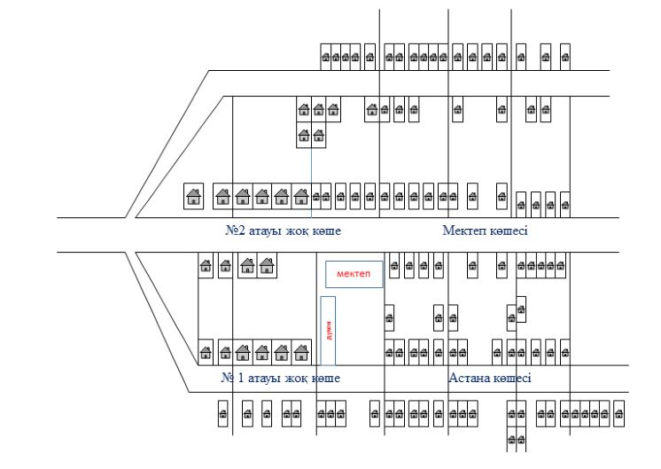

Вагулино ауылдық округінің әкімі Л.Терехова

© 2012. Қазақстан Республикасы Әділет министрлігінің «Қазақстан Республикасының Заңнама және құқықтық ақпарат институты» ШЖҚ РМК

